Лабораторна робота №3

Формули алгебри висловлень. Функції алгебри логіки

Мета: надати студентам міцне фундаментальне розуміння основ математичної логіки та її застосування у різних галузях, зокрема в інформатиці. Ознайомити з основними поняттями логіки: висловлювання, логічні зв’язки, істиннісні таблиці, формули, а також розвинути навички побудови та аналізу складних логічних висловлювань

Хід роботи





Позначення:

p – Я здам іспит з математики

q – Я здам іспит з програмування

r – Я отримаю стипендію

Висловлювання «Якщо я здам іспит з математики та з програмування, то отримаю стипендію» можна записати у вигляді формули:

(p ∧ q) → r

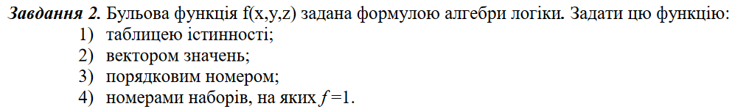

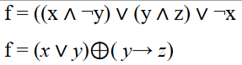

Для обчислення булевої функції я використав дві формули:

f1 = (x ∧ ¬y) ∨ (y ∧ z) ∨ ¬x

f2 = (x ∨ y) ⊕ (y → z).

Розрахунок був проведений для всіх можливих наборів змінних x, y, z.

Приклад розрахунку для набору (x, y, z) = (1, 0, 1):

Для f1: (1 ∧ ¬0) ∨ (0 ∧ 1) ∨ ¬1 = 1 ∨ 0 ∨ 0 = 1.

Для f2: (1 ∨ 0) ⊕ (0 → 1) = 1 ⊕ 1 = 0.

Таким чином, для цього набору f1 = 1, f2 = 0. Аналогічно виконано розрахунки для решти наборів змінних.

Таблиця істинності:

|  |  |  |  |  |
| --- | --- | --- | --- | --- |
| x | y | z | f1 = (x ∧ ¬y) ∨ (y ∧ z) ∨ ¬x | f2 = (x ∨ y) ⊕ (y → z) |
| 0 | 0 | 0 | 1 | 1 |
| 0 | 0 | 1 | 1 | 1 |
| 0 | 1 | 0 | 1 | 1 |
| 0 | 1 | 1 | 1 | 0 |
| 1 | 0 | 0 | 1 | 0 |
| 1 | 0 | 1 | 1 | 0 |
| 1 | 1 | 0 | 0 | 1 |
| 1 | 1 | 1 | 1 | 0 |

Вектор значень для f1: {1, 1, 1, 1, 1, 1, 0, 1}

Вектор значень для f2: {1, 1, 1, 0, 0, 0, 1, 0}

Номери наборів для f1, на яких f1 = 1: {0, 1, 2, 3, 4, 5, 7}

Номери наборів для f2, на яких f2 = 1: {0, 1, 2, 6}

**Завдання 3**. Скласти за структурною формулою завдання 2 відповідну логічну схему

Для створення схеми я використовував програму Logisim. Схема виглядає наступним чином:

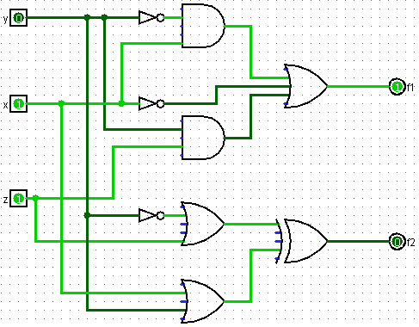

Таблиця істинності:

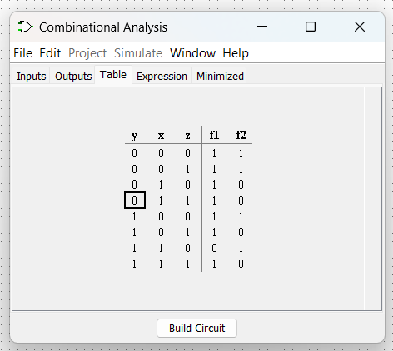

**Завдання 4**. Скласти за логічною схемою відповідну структурну формулу

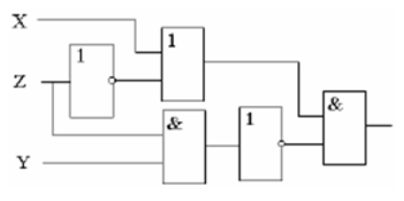

Структурна формула: (¬z ∧ x) ∧ ¬(z ∧ y)

Висновок: у результаті виконання роботи я закріпив знання з математичної логіки та її основних понять, таких як висловлювання та логічні зв’язки. Крім того, я здобув практичні навички побудови істиннісних таблиць та аналізу логічних висловлювань, що стане в нагоді при розв’язанні завдань з інформатики та інших галузей